Umwelt im Unterricht
www.umwelt-im-unterricht.de

Arbeitsmaterial (Sekundarstufe)

Recherchematerial: Schutzgebiete – Siedlungsgebiete
Infotexte und Karten zeigen zentrale Merkmale von naturnahen Gebieten sowie der intensiv genutzten Kulturlandschaft – und veranschaulichen die Bedeutung von Schutzgebieten für den Artenschutz.

Hinweise für Lehrkräfte

Was gehört noch zu diesen Arbeitsmaterialien?
Die folgenden Seiten enthalten Arbeitsmaterialien zum Thema der Woche „Wild und wichtig: Warum es Schutzgebiete gibt“ von Umwelt im Unterricht. Zu den Materialien gehören Hintergrundinformationen, ein didaktischer Kommentar, ein Unterrichtsvorschlag sowie eine Bilderserie. Sie sind abrufbar unter: https://www.umwelt-im-unterricht.de/wochenthemen/wild-und-wichtig-warum-es-schutzgebiete-gibt/

Inhalt und Verwendung der Arbeitsmaterialien
Die Materialien umfassen kurze Artenportraits sowie Informationen zu einem Schutzgebiet, in dem diese Arten vorkommen. Zudem wird jeweils ein dichter besiedeltes Vergleichsgebiet genauer benannt. Weitere Beispiele lassen sich unkompliziert ergänzen mithilfe der Internetseite „Wildnis in Deutschland“, siehe https://wildnisindeutschland.de/gebiete/.

Falls möglich, empfiehlt sich eine Online-Recherche mithilfe digitaler Karten, insbesondere:
- Google Maps https://www.google.de/maps,
- Bing Maps https://www.bing.com/maps
- OpenStreetMap https://www.openstreetmap.org
- Bundesamt für Naturschutz: Schutzgebiete in Deutschland https://geodienste.bfn.de/schutzgebiet

Auch die Verwaltungen einzelner Schutzgebiete bieten Karten im Internet an, teilweise interaktiv, teilweise zum Download. Ein Beispiel ist der Nationalpark Unteres Odertal, siehe:
https://www.nationalpark-unteres-odertal.eu/das-gebiet/uebersichtskarte/

Alternativ kann die Lehrkraft die Materialien ausdrucken. Gegebenenfalls kann auch gedrucktes Informations- und Kartenmaterial verwendet werden, das teilweise bei den Nationalparkverwaltungen erhältlich ist.

Mögliche Aufgabenstellungen
- Vorbereitung: Nutze die Hinweise in den Materialien und rufe im Internet zwei Karten auf: Eine Karte des Schutzgebietes, in dem die Tierart vorkommt, sowie eine des Vergleichsgebietes.
- Betrachte und vergleiche die Karten.
  - Nenne für jedes Gebiet jeweils auffallende Merkmale, die auf den Karten zu sehen sind.
  - Vergleiche die beiden Gebiete und fasse zusammen, was sie unterscheidet.
- Recherchiere zu den Ansprüchen der Beispiel-Tierart, die im Schutzgebiet lebt.
  - Notiere Informationen zur Beschaffenheit des Lebensraums der Tierart.
- Vergleiche die beiden Gebiete und die Informationen zur Tierart.
  - Begründe, warum das Schutzgebiet als Lebensraum für die Art geeignet ist.
  - Beurteile, ob das Vergleichsgebiet ebenfalls als Lebensraum geeignet sein könnte. Begründe.

Möglichkeiten der Differenzierung
- Je nach Lerngruppe und gewünschtem Schwerpunkt kann es sich anbieten, die Texte vor der Bearbeitung durch die Schüler/-innen zu kürzen, zu vereinfachen oder zu ergänzen.
- Die Schüler/-innen bearbeiten Teilaufgaben mit unterschiedlichem Niveau.

Übersicht über die Arbeitsmaterialien
Der Nationalpark Unteres Odertal 2
Artenporträt: Der Seeadler 4
Die Landschaft im Vergleichsgebiet: Frankfurt/Oder 5
Der Nationalpark Harz 6
Artenporträt: Der Luchs 8
Die Landschaft im Vergleichsgebiet: Nordhausen 9
Urheberangaben für Bilder 10

Arbeitsmaterial

Der Nationalpark Unteres Odertal

Beschreibung
Der Nationalpark erstreckt sich entlang des Flusses Oder in der Näher seiner Mündung in die Ostsee. Er hat eine Länge von 50 Kilometern, ist bis zu fünf Kilometer breit und hat eine Fläche von über 10.000 Hektar. Die Landschaft ist eine Auenlanschaft, die regelmäßig von der Oder überflutet wird. Rund 50 Prozent der Fläche werden zu Wildnis, hier zieht sich der Mensch komplett zurück.

Das Gebiet ist durch Polder geprägt - das sind kleinere Flächen, die von Deichen umgeben sind. Sie wurden Anfang des 20. Jahrhunderts angelegt, als Hochwasserschutz. Entlang des Flusses finden sich Reste von ursprünglichen Wäldern. Im Winter werden die Polderwiesen häufig überschwemmt. Damit ist das Gebiet ein idealer Rastplatz für zahlreiche Zugvogelarten.

In die Entwicklung und den Schutz des Nationalparks soll auch die Bevölkerung eingebunden werden. Zur Akzeptanz des Schutzgebietes trägt unter anderem bei, dass es teilweise touristisch genutzt werden kann. Es gibt Reit-, Rad- und Wanderwege. In manchen Teilen des Nationalparks sind im Sommer geführte Kanuwanderungen möglich, und an einigen Gewässern darf gebadet werden.

Quelle: https://www.nationalpark-unteres-odertal.eu/de/

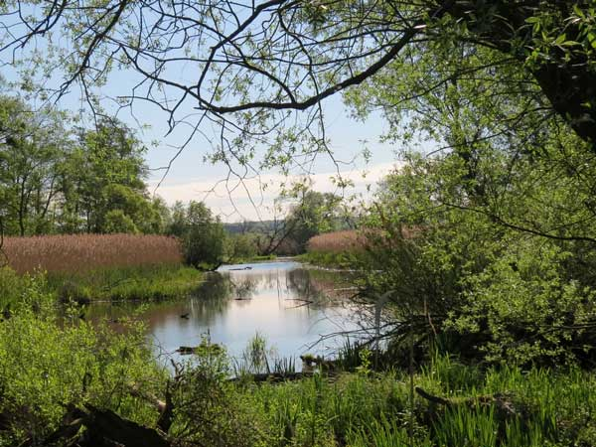
Im Nationalpark Unteres Odertal

Karte: Nationalpark Unteres Odertal bei Schwedt (Ausschnitt)
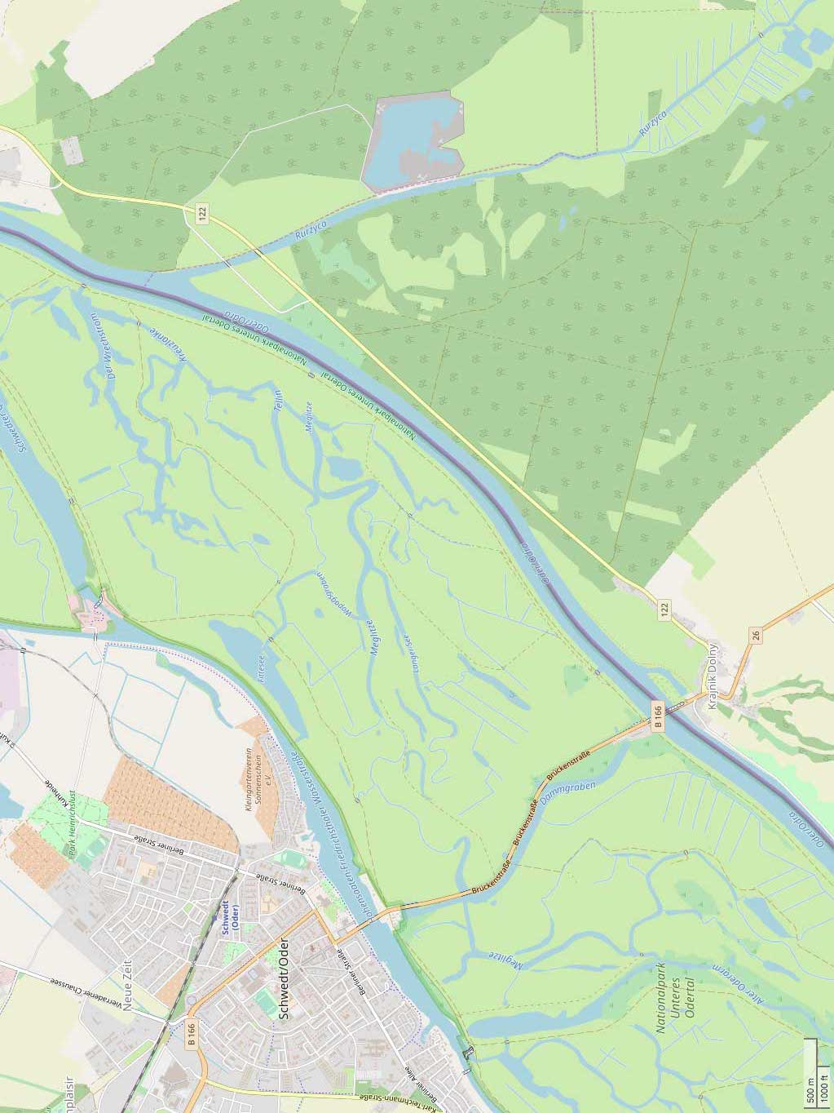
Karte: © OpenStreetMap-Mitwirkende, CC BY-SA. Siehe https://www.openstreetmap.org/copyright

Arbeitsmaterial

Artenporträt: Der Seeadler

Der Seeadler ist ein eindrucksvolles Tier. Er ist der größte Greifvogel in Europa. Von der einen Flügelspitze zur anderen Flügelspitze erreicht er eine Spannweite von bis zu 2,60 Meter.

Lebensweise
Der Seeadler lebt meistens an den Ufern großer Flüsse und Seen. Dort braucht er ein großes Revier, in dem er brüten und jagen kann. Ein Seeadler ernährt sich vor allem von Wasservögeln und Fischen. Für die Jagd braucht er einen ruhigen Platz mit guter Aussicht. Meist sitzt er auf einzelnen Bäumen, die nahe am Ufer wachsen.

Um seinen Nachwuchs aufzuziehen braucht er ein ruhiges Waldgebiet, wo er möglichst nicht gestört wird. Dort sucht er meist einen hohen, alten Baum aus, um sein Nest zu bauen. Der Baum muss eine Menge aushalten können, denn ein Adlernest kann viele hundert Kilo schwer werden.

Gefährdung
Früher wurden Seeadler gejagt. Denn die Menschen betrachteten den Vogel als Raubtier, das ihnen Fische und Geflügel „stiehlt“. Heute verunglücken Seeadler oft an Strommasten oder auf Schienen. Manche Tiere sterben auch an Vergiftung, wenn sie von Jägern getötete Tiere fressen. Denn die Munition der Jäger kann giftiges Blei enthalten.

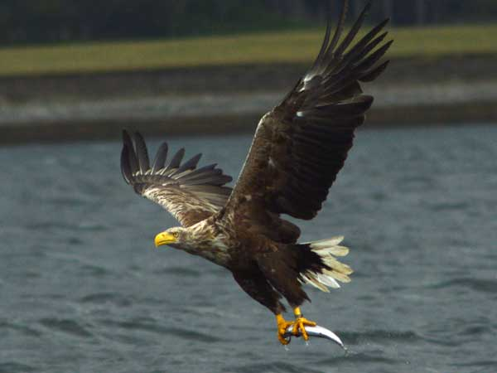
Der Seeadler jagt Fische und Wasservögel.

Arbeitsmaterial

Die Landschaft im Vergleichsgebiet: Frankfurt/Oder
Die Stadt Frankfurt liegt an der Oder, etwa 150 Kilometer flussaufwärts von deren Mündung in die Ostsee bei Stettin.
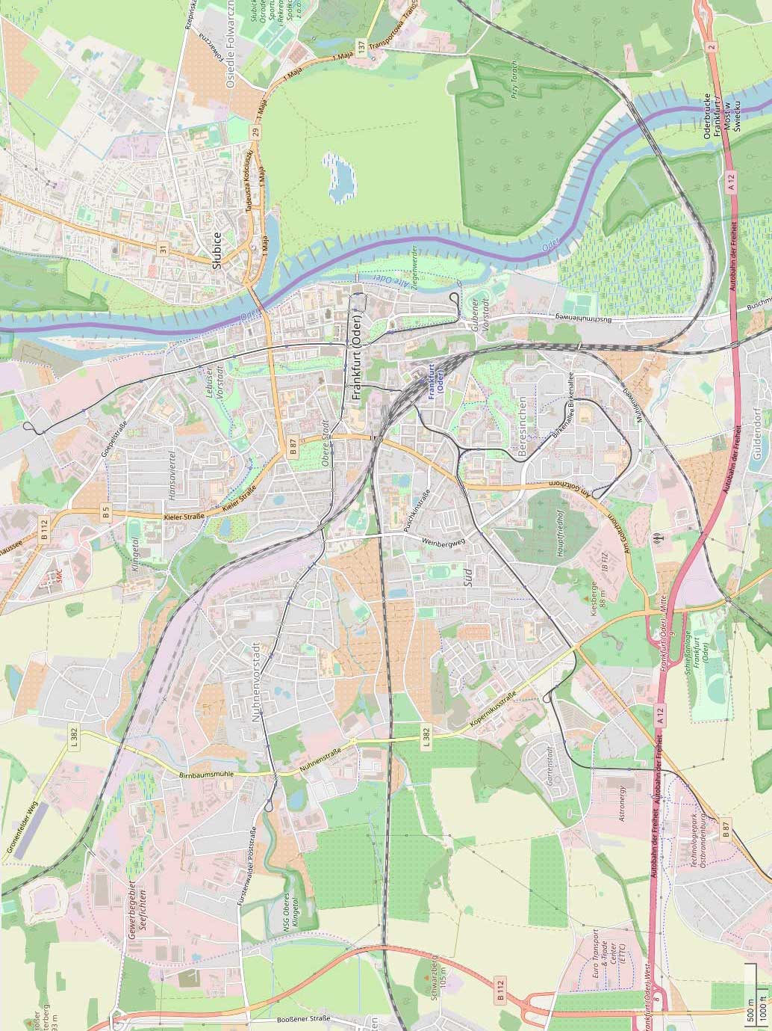
Karte: © OpenStreetMap-Mitwirkende, CC BY-SA. Siehe https://www.openstreetmap.org/copyright

Arbeitsmaterial

Der Nationalpark Harz

Beschreibung
Der Nationalpark Harz ist einer der größten Waldnationalparke Deutschlands. Er liegt in den Bundesländern Niedersachsen und Sachsen-Anhalt und erstreckt sich über fast 25.000 Hektar Fläche. 97 Prozent davon sind mit Wald bedeckt.

Der Harz ist eine Berglandschaft, in deren Mitte der 1.141 Meter hohe Brocken liegt, der höchste Punkt des Nationalparks. Die Landschaft ist geprägt von dichten Wäldern, steilen Berghängen, Felsen, Klippen, Mooren und Gebirgsbächen. Die Wälder im Nationalpark sind sehr vielfältig, denn sie wachsen in verschiedenen Höhenlagen.

Der Nationalpark Harz ist in einer Kulturlandschaft entstanden. Das heißt, dass das Gebiet noch durch die Nutzung durch den Menschen geprägt ist, vor allem durch Forstwirtschaft, Landwirtschaft und Bergbau. Im Nationalpark sollen jedoch die natürlichen Prozesse möglichst ungestört ablaufen.

Heute bleibt auf über 60 Prozent der Fläche der Wald sich selbst überlassen, in Zukunft soll der Anteil der Wildnis 75 Prozent betragen.

Quelle: https://www.nationalpark-harz.de/de/der-nationalpark-harz/

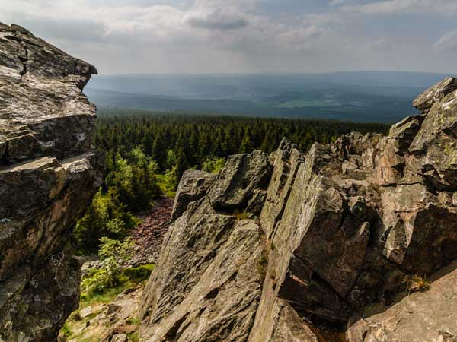
Im Nationalpark Harz

Karte: Nationalpark Harz in der Umgebung des Brocken (Ausschnitt)
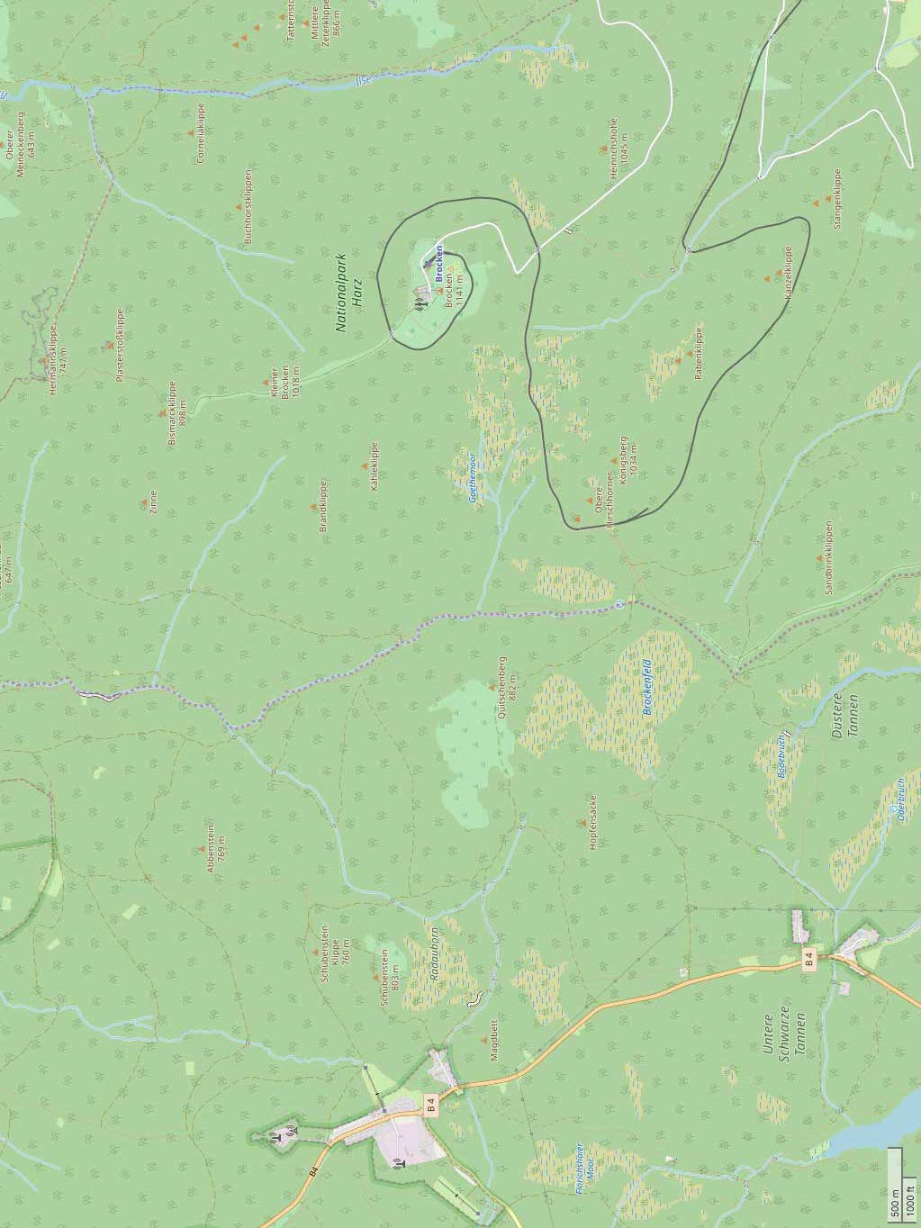
Karte: © OpenStreetMap-Mitwirkende, CC BY-SA. Siehe https://www.openstreetmap.org/copyright

Arbeitsmaterial

Artenporträt: Der Luchs
Der Luchs gehört zur Familie der Katzen. Er ist die größte Wildkatze in Europa, fast so groß wie ein Schäferhund. Charakteristisch sind seine Haarbüschel an den Ohren, die aussehen wie Pinsel.

Lebensweise
Luchse brauchen ein riesiges Revier mit viel Wald und vielen Wildtieren. Denn sie jagen vor allem Rehe, aber auch Feldhasen, junge Wildschweine, Füchse oder Vögel. Ein Luchs kann in einer Nacht bis zu 20 Kilometer weit durch die Wälder streifen.

Luchse brauchen Wald außerdem, um ihre Jungen aufzuziehen. Als Wurfplatz – das ist der Ort, an dem die Jungtiere zur Welt kommen – wählt der Luchs einen möglichst ungestörten, versteckten Ort.

Gefährdung
Früher war der Luchs in fast ganz Europa verbreitet. Doch die Menschen jagten ihn und haben ihn fast ausgerottet. Teilweise wegen seines Fells und teilweise, weil sie fanden, dass er den Jägern die Beute raubt. Heute ist der Luchs unter anderem durch Arbeiten im Wald gefährdet. Dabei können Wurfplätze zerstört werden.

Oder der Wald wird so „aufgeräumt“, dass der Luchs kaum noch Deckung findet. Auch freilaufende Hunde im Wald können den Luchsen gefährlich werden, vor allem, kurz nachdem die Jungen geboren werden. Viele Luchse kommen ums Leben, wenn sie Straßen überqueren, welche durch ihr Revier führen.

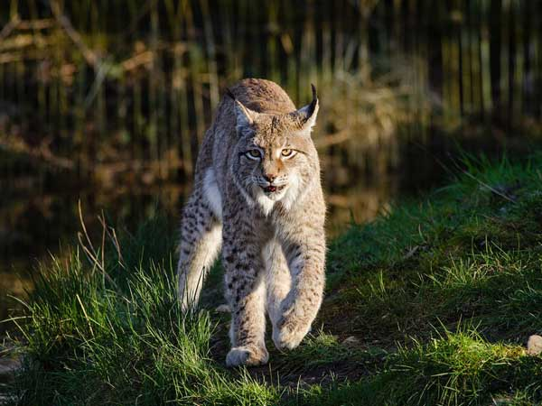
Der Luchs ist die größte Wildkatze Europas.

Arbeitsmaterial

Die Landschaft im Vergleichsgebiet: Nordhausen
Nordhausen liegt südlich des Harz, in etwa 40 Kilometer Entfernung vom Brocken.
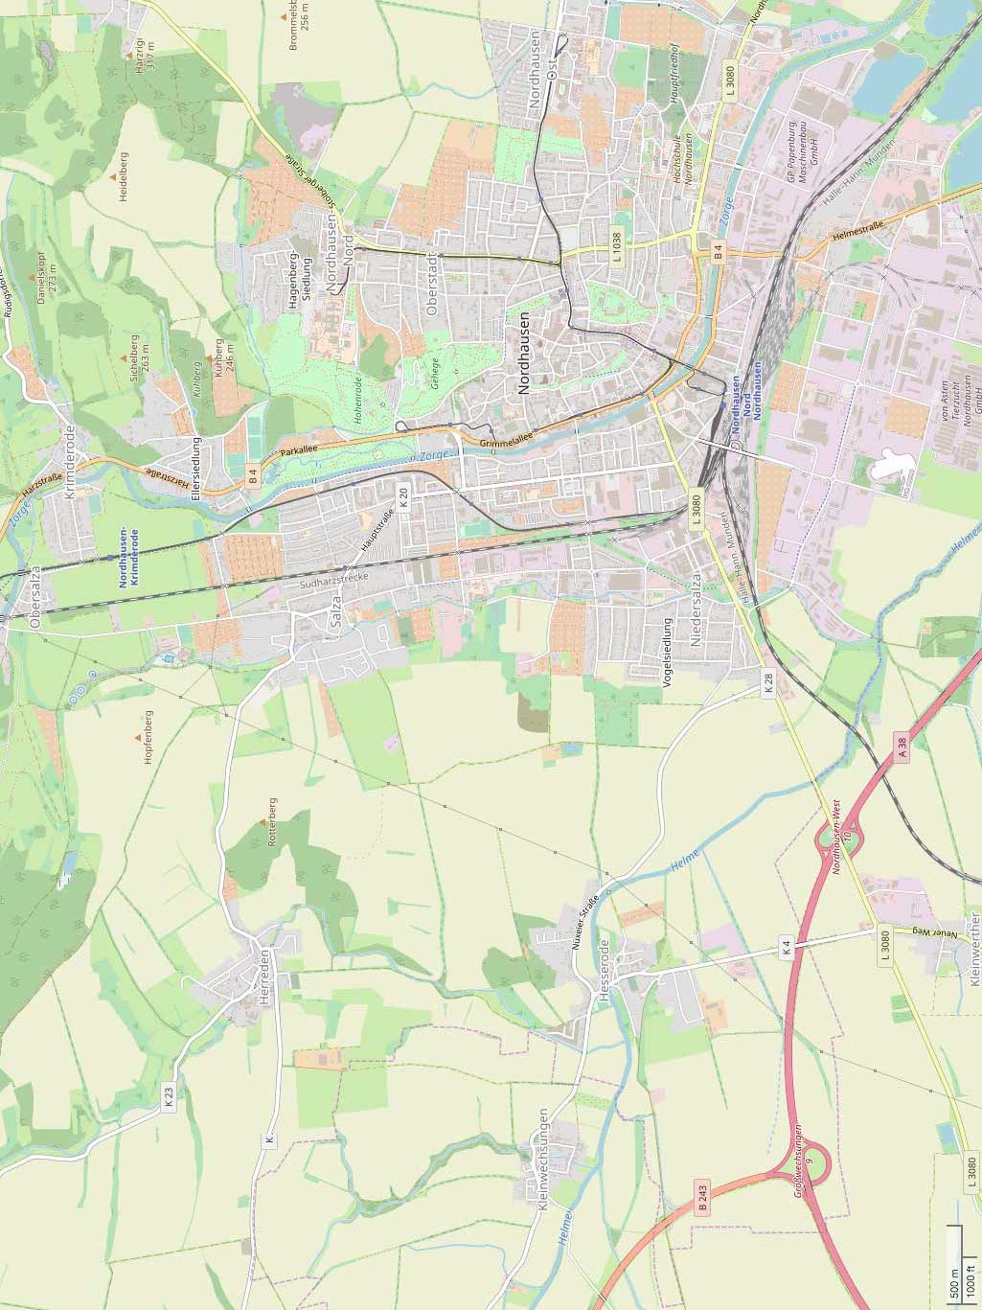
Karte: © OpenStreetMap-Mitwirkende, CC BY-SA. Siehe https://www.openstreetmap.org/copyright

Urheberangaben für Bilder

Artenporträt: Der Seeadler

Spektrum Lexikon der Biologie
https://www.spektrum.de/lexikon/biologie/seeadler/60558

WWF-Artenlexikon
https://www.wwf.de/themen-projekte/artenlexikon/seeadler/

Foto Seeadler: Jacob Spinks / flickr.com / CC BY 2.0
https://www.flickr.com/photos/wildlife_boy1/9471687781/

Foto Nationalpark Unteres Odertal: GentsBilder / commons.wikimedia.org / CC BY-SA 4.0
https://commons.wikimedia.org/wiki/File:Brandenburg_Unteres_Odertal_Polderwiese_Fruehling_1930.JPG

Artenporträt: Der Luchs

NABU Thüringen e.V. Steckbrief Luchs
https://thueringen.nabu.de/tiere-und-pflanzen/saeugetiere/luchs/steckbrief/index.html

Bundesamt für Naturschutz: Luchs
https://ffh-anhang4.bfn.de/arten-anhang-iv-ffh-richtlinie/saeugetiere-sonstige/luchs-lynx-lynx.html

WWF-Artenlexikon
https://www.wwf.de/themen-projekte/artenlexikon/eurasischer-luchs/

Foto Luchs: Foto: skeeze / pixabay.com / Public Domain
Bild-Link: https://pixabay.com/de/rotluchs-tierwelt-luchs-raubtier-1151874/

Foto Nationalpark Harz: Zweisteinle / commons.wikimedia.org / CC BY-SA 4.0
Bild-Link: https://de.m.wikipedia.org/wiki/Datei:Nationalpark_Harz_Wolfswarte_I.jpg

